Міністерство освіти і науки України
Львівський національний університет імені Івана Франка

Звіт
про виконання лабораторної роботи №2
«Реалізація алгоритмів у функціональному стилі»

Виконав:
Студент групи ФЕП-11с
Кравець Владислав Андрійович

Перевірив:
ас. Левуш П.Н.

Львів — 2025
Хід роботи:

Виконання завдання:

Було створено каталог LAB2, в якому було створено 4 файли. Код компілювався за допомогою утилити CMake.

1. Було створено 4 файли:
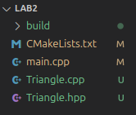

2. Заголовковий файл Triangle.hpp було заповнено відповідним кодом:
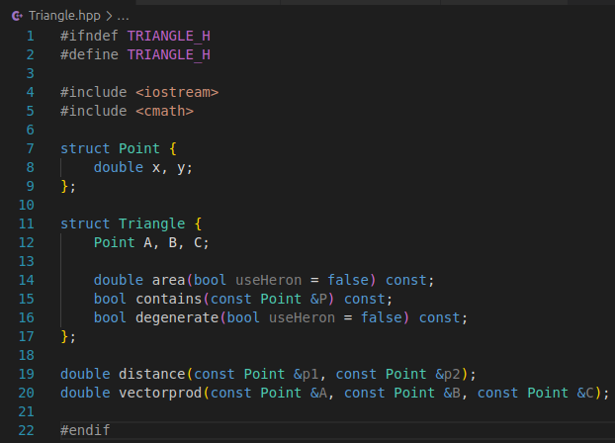

3. Файл реалізації Triangle.cpp:
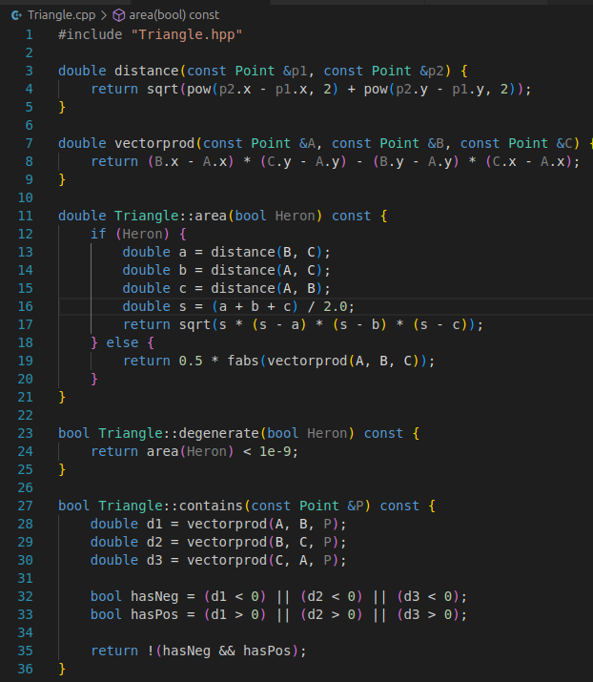

4. Файл виконання main.cpp:
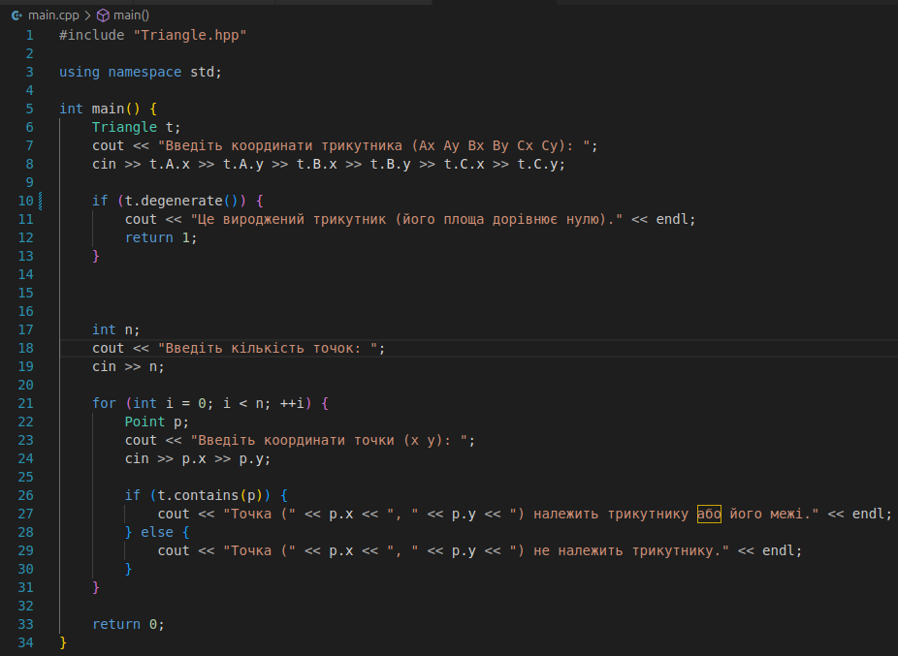
5. Файл CmakeLists.txt:
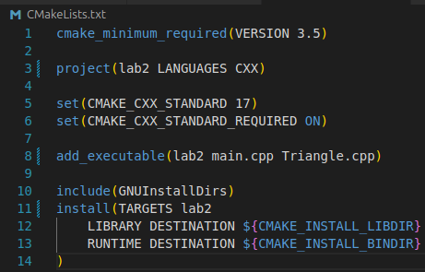

11. За допомогою команд mkdir build && cd build >> cmake .. >> make, створив файли компіляції та зкомпілював проект

12. Запустив проект ввівши команду ./lab2 та переконався що він працює коректно:
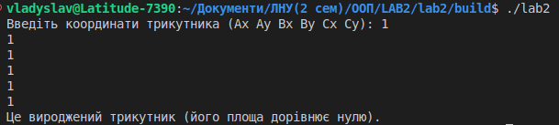

13. Додав код лабораторної роботи до GitHub у власний репозиторій Lab_2:

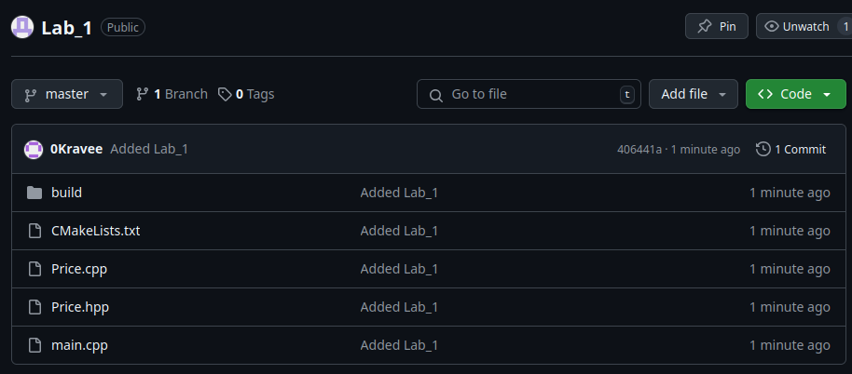
]

Результати лабораторної роботи:

Вивід програми:

Посилання на репозиторій з лабораторною роботою:

https://github.com/kravee0/Lab_1

Висновок

